**LAPORAN PRAKTIKUM PEKAN 1**

**PEMROGRAMAN BERORIENTASI OBJEK**



Oleh :

Muhammad Luthfi Kautsar 2311532020

DOSEN PENGAMPU : NURFIAH, S.ST., M.KOM.

**FAKULTAS TEKNOLOGI INFORMASI**

**DEPARTEMEN INFORMATIKA**

**UNIVERSITAS ANDALAS**

**PEMBAHASAN**

1. 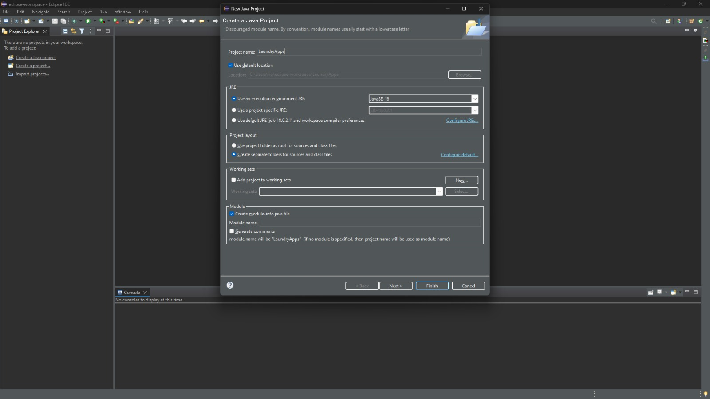Buka aplikasi eclipse, lalu buat project baru dengan nama file **LaundryApps**
2. 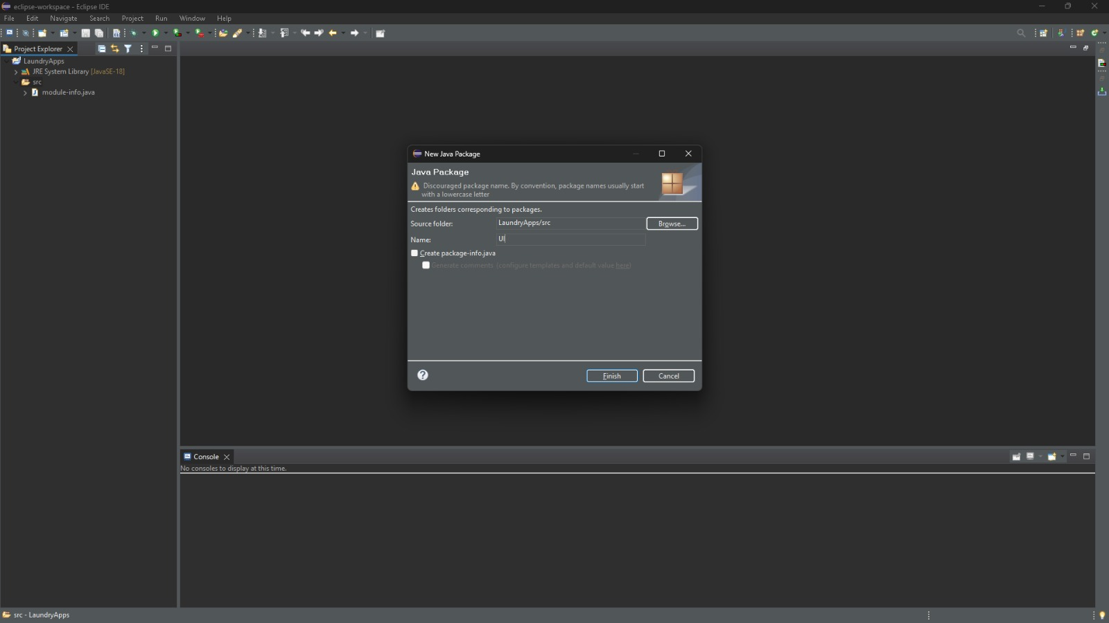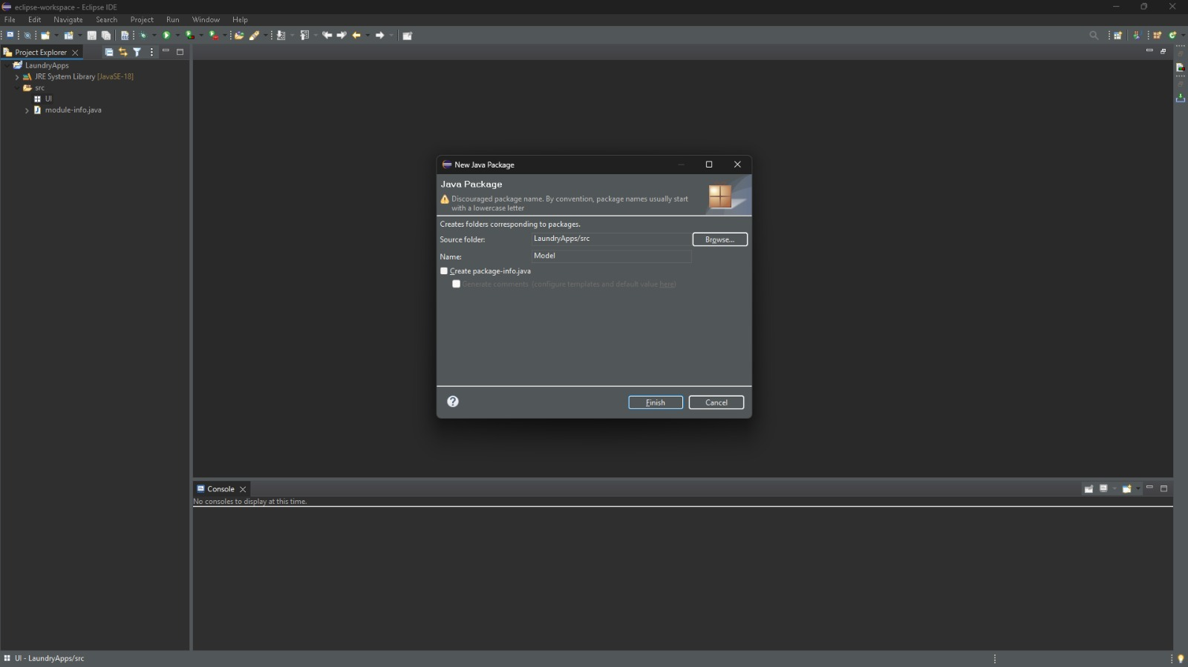Buat package baru untuk bagian isi model dengan nama **Model** dan bagian interface dengan nama **UI**
3. 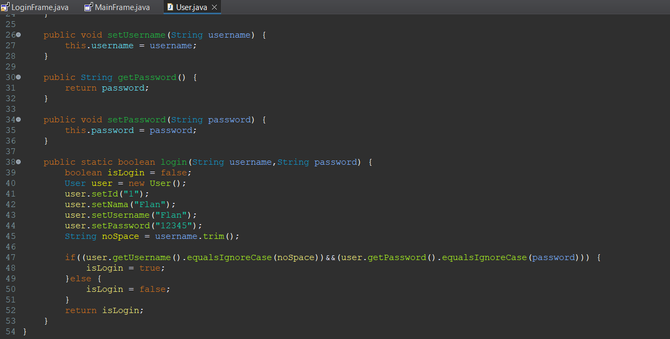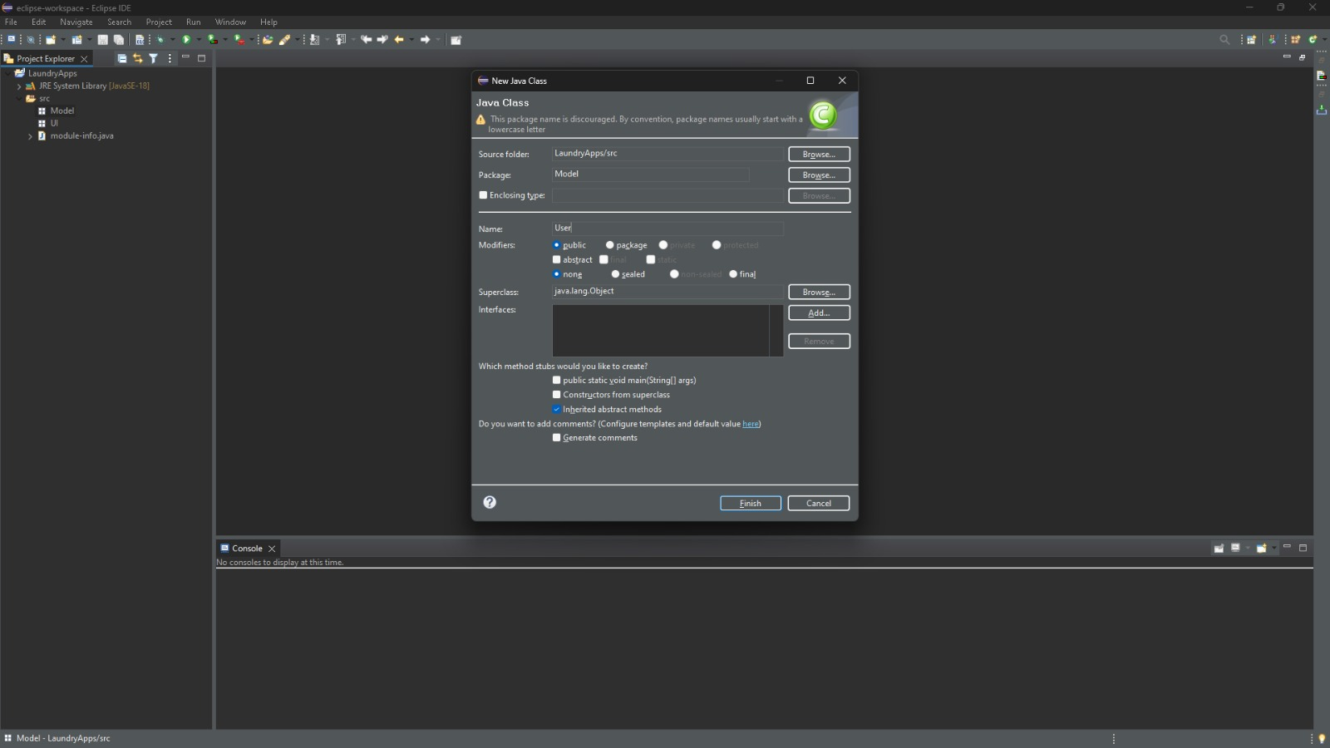Buat class baru dalam package Model dengan nama **User** untuk menentukan atribut dari penggunanya nanti menggunakan getter setter
4. 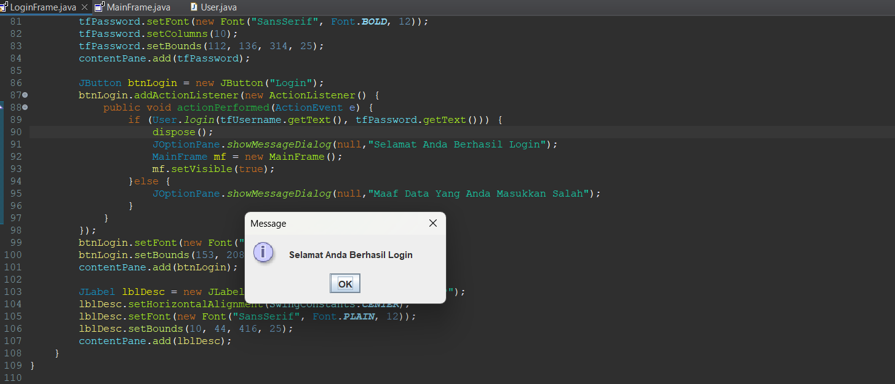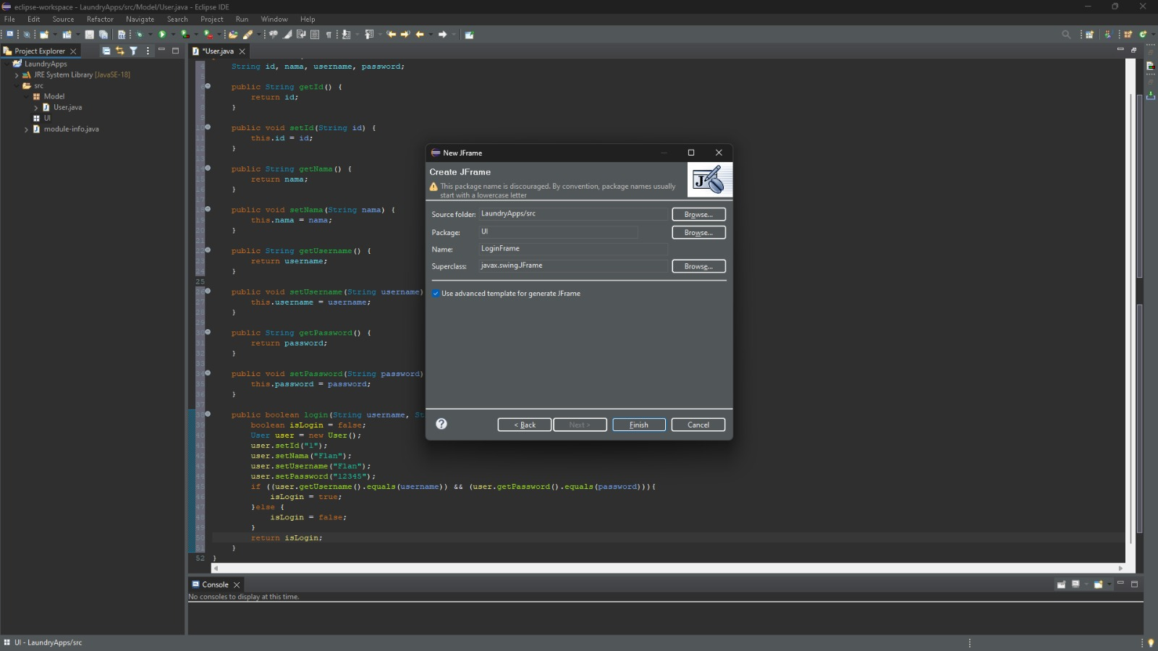Buat jframe dalam package UI dengan nama **LoginFrame** sebagai desain tampilan untuk login interface aplikasi nanti untuk user
5. 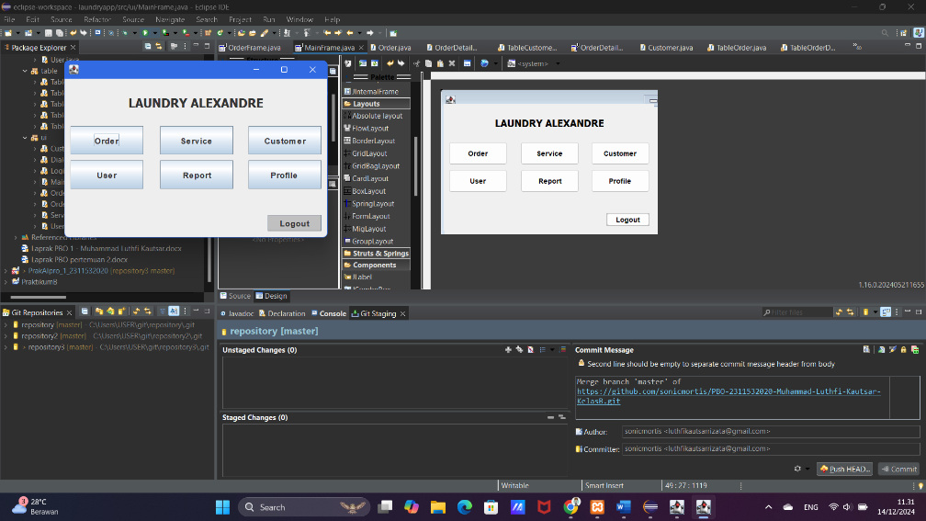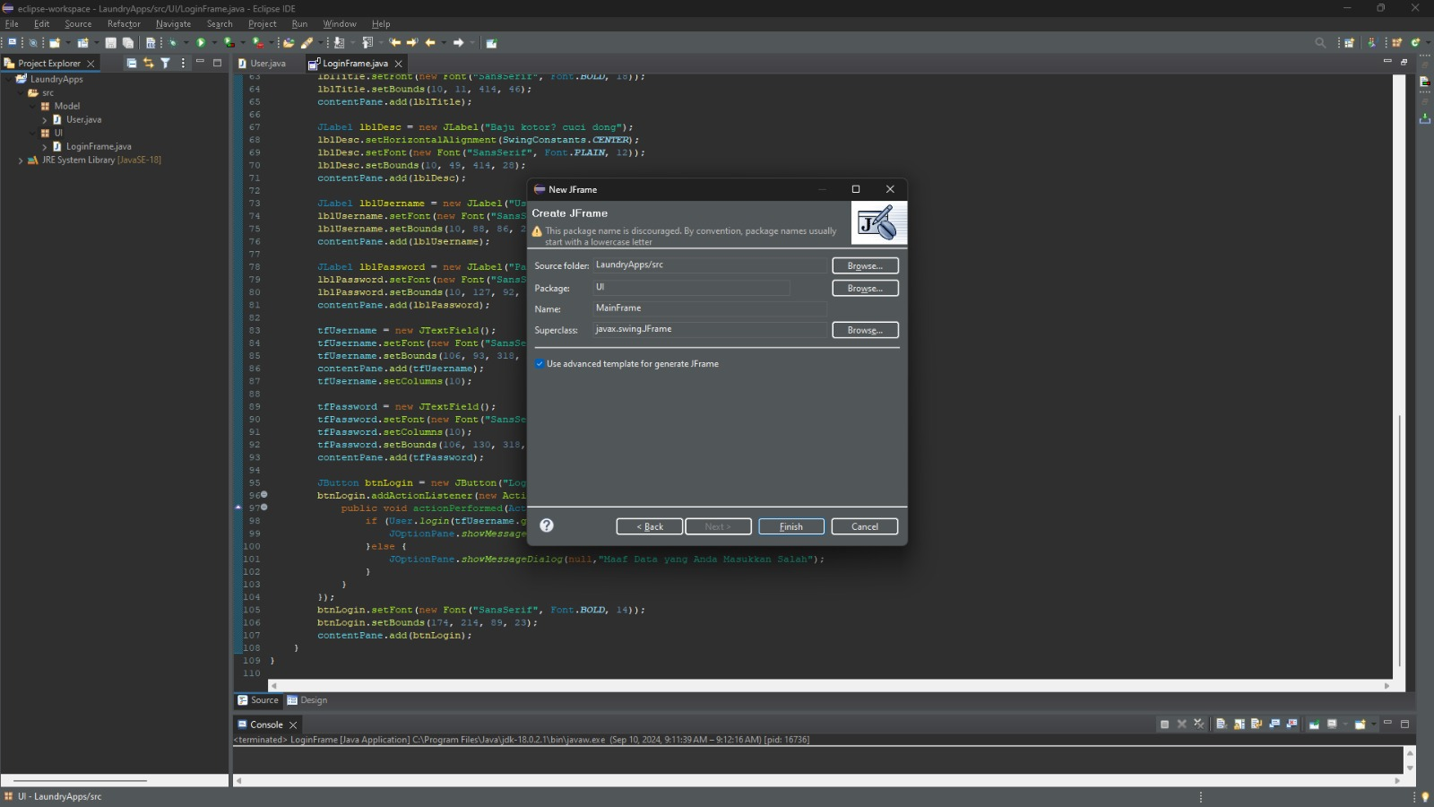Setelah itu, buat lagi class jframe pada package UI dengan nama **MainFrame** yang akan berfungsi sebagai desain tampilan utama aplikasi
6. Lalu, buat beberapa class pada package Model dengan nama-nama **Order**, **Service**, dan **Customer** sebagai tempat untuk membuat atribut dari Pesanan, Layanan, dan Pelanggan secara berturut-turut menggunakan getter setter

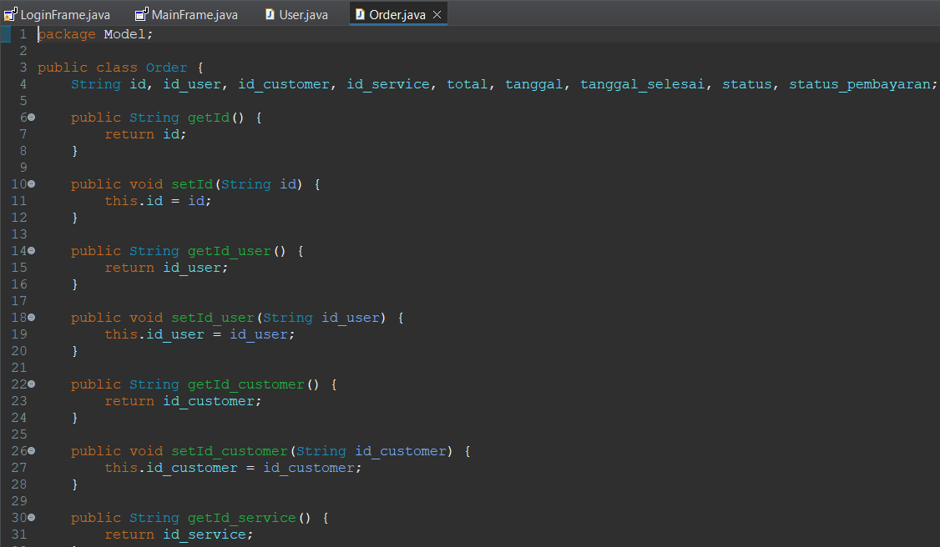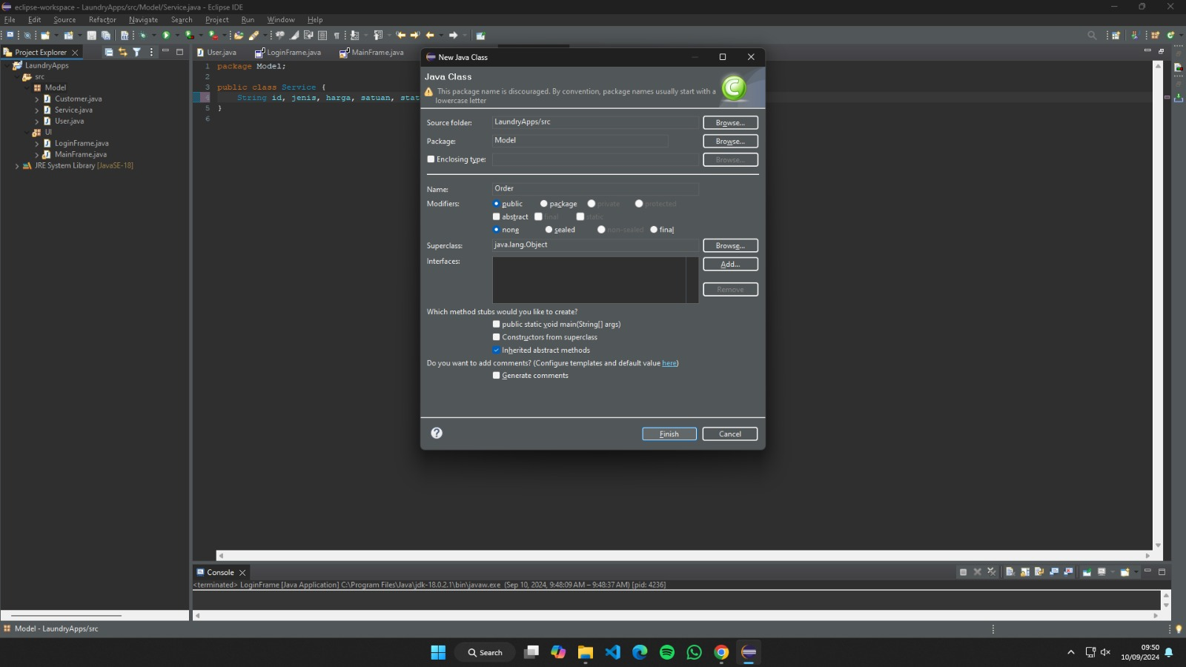ORDER

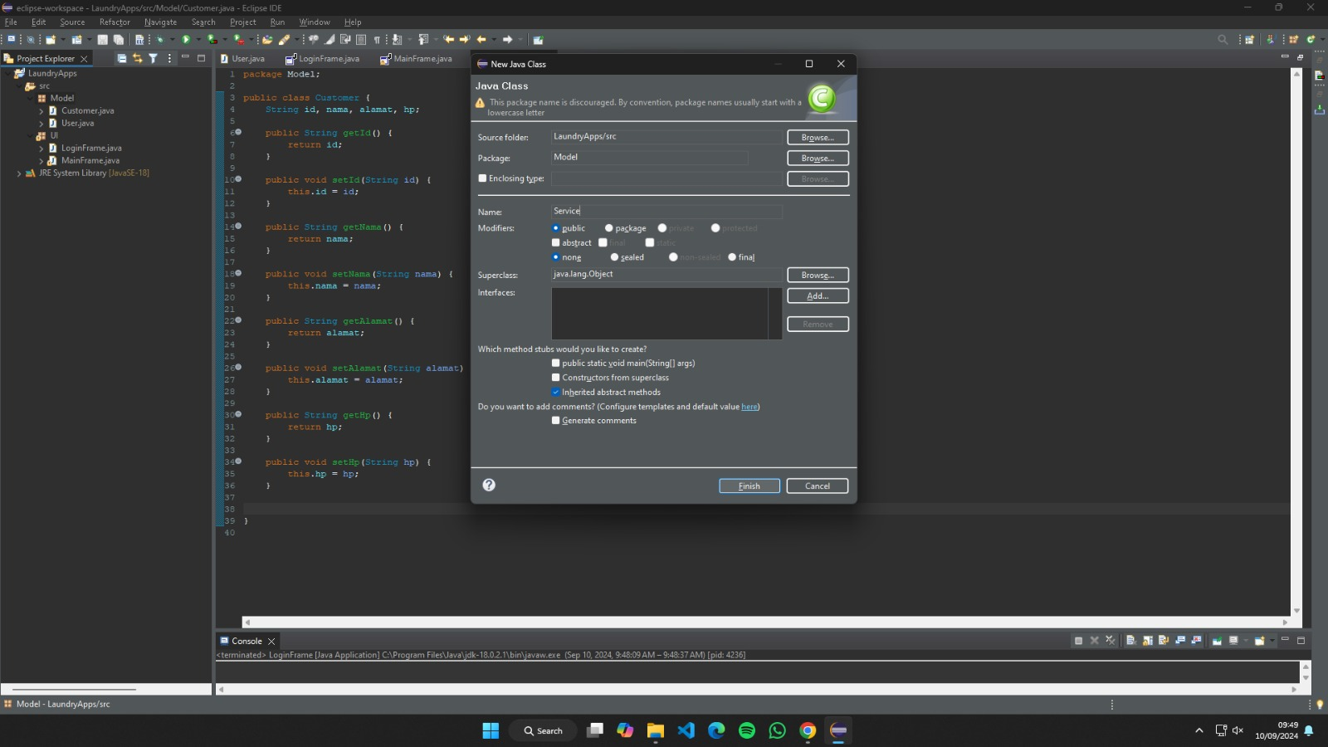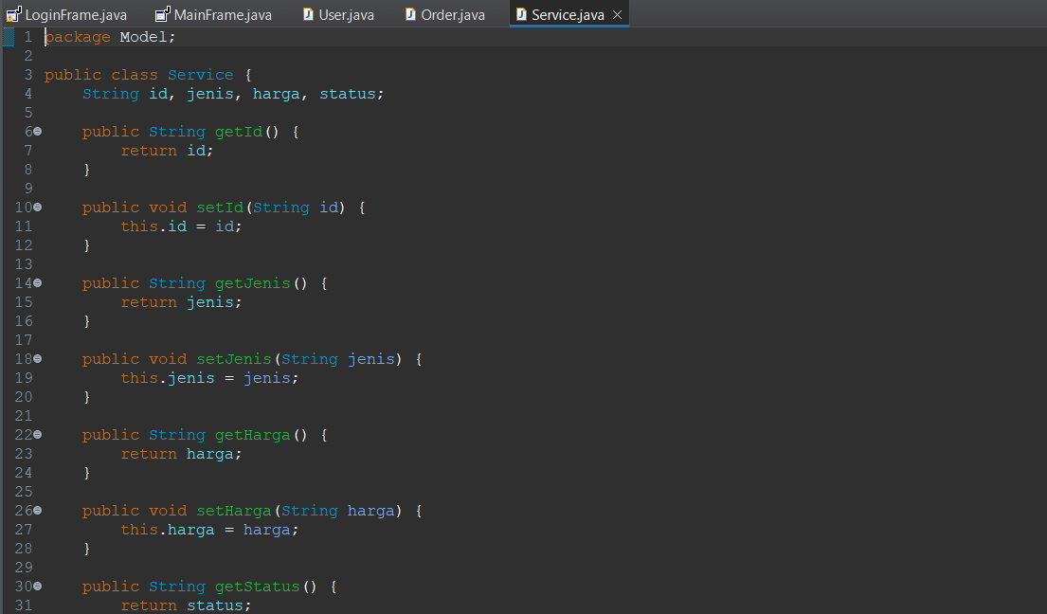  
SERVICE

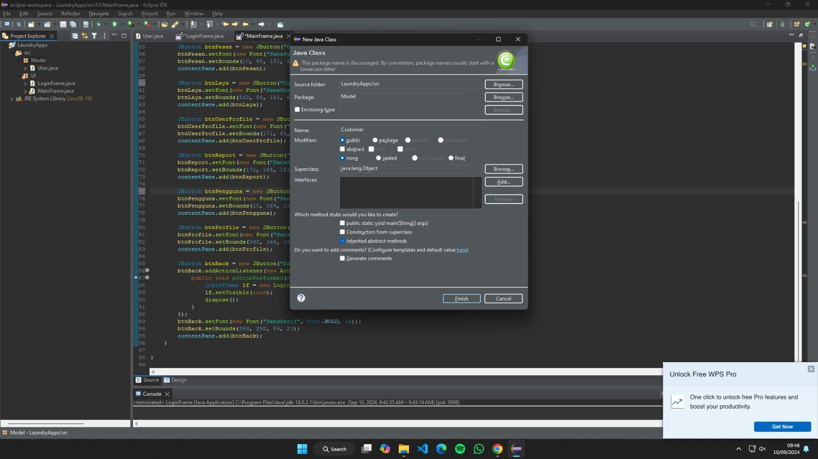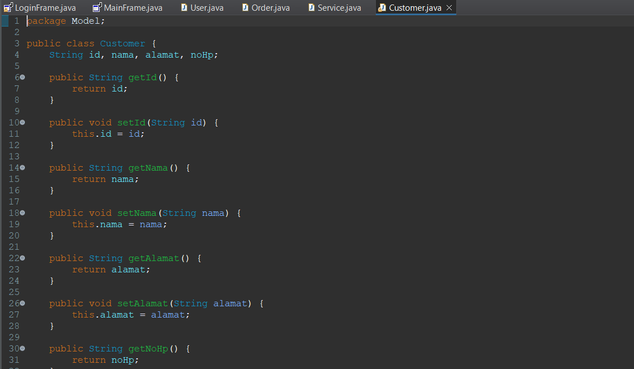CUSTOMER